Git & GitHub
Code doorsturen en integreren

Inhoud
Lokaal git opstellen 2
Git updaten met de nieuwste code 3
Eigen feature maken (Opdrachten proftaak maken) 3
Wat als een feature nou klaar is? 4

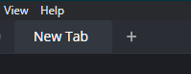
Lokaal git opstellen
In gitkraken open een nieuw tabblad druk hier op het plusje.

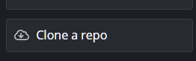
Druk dan op “Clone a repo”.

In dit menu, druk op “Clone with URL”
Selecteer dan een map waar de repository in opgeslagen wordt
En voer dan in het URL vak: https://github.com/Luuk-St/Boebot-1.3-B3.git
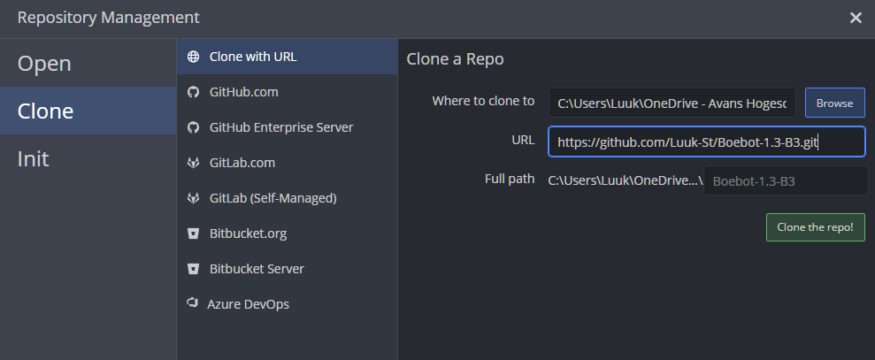
Druk daarna op de groene knop met de label “Clone the repo!”
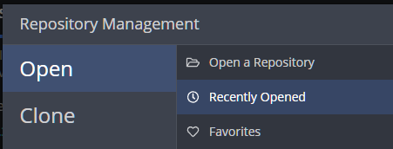
Hierna, open je de repository door op de “Open a repo knop” te drukken.
Druk in dit menu op “Open a repository”
Dit opent de file explorer.
Selecteer daarna de map waar de repository in is “gekloont”

Nu is de repository lokaal beschikbaar.

Git updaten met de nieuwste code
In het menu van de repository in GitKraken zijn er een hoop opties beschikbaar in de toolbar bovenaan.
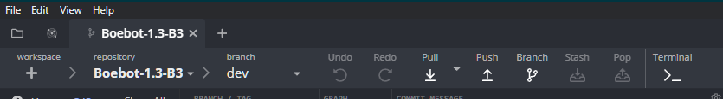
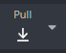
Om de code te updaten vanuit GitHub klik je op “Pull”

Eigen feature maken (Opdrachten proftaak maken)
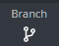
Druk hier eerst op branch, hiermee maak je een nieuw gedeelte aan vanuit de repository. Dit staat in verbinding met de normale repository.
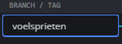
Geef de branch dan een naam: bijv “voelsprieten”

Druk dan op enter. Nu heb je lokaal een nieuwe branch aangemaakt.
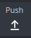
Om dit ook online als backup te hebben druk je op “push”
Druk op enter om het te uploaden, nu staat het online onder de branche “voelsprieten”

Wat als een feature nou klaar is?
Als dit klaar is, moet er een pull request gemaakt worden naar de online repository
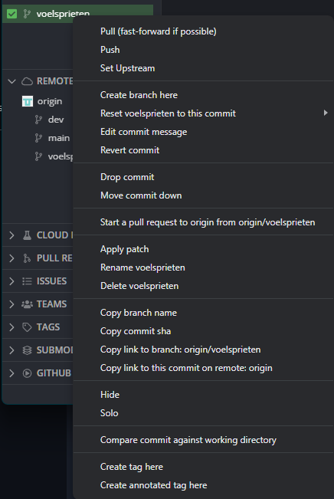
Begin met rechts klikken op de branch in gitkraken

Klik hier op “Start a pull request to origin from origin/[branch]
Dat brengt je naar een nieuw scherm
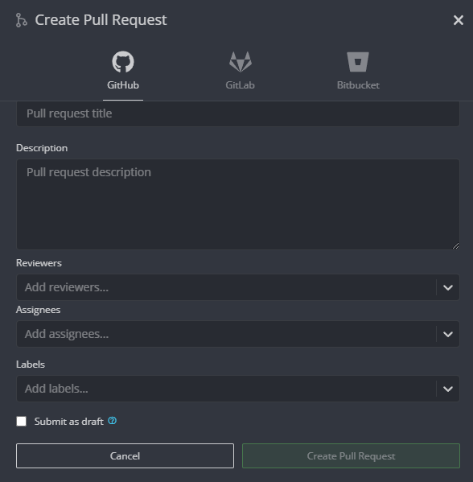

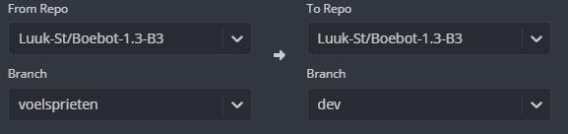
Selecteer dan je eigen branch aan de linker kant en de “dev” branch aan de rechter kant.

Geef hier in de titel de feature weer, en een kleine beschrijving in de description inclusief naam.
Druk dan op create pull request. Dan zal er iemand naar kijken (sowieso Luuk). Als er dan feedback nodig is wordt dat gegeven, houd de request dus goed in de gaten!
Als alles er goed uitziet dan wordt de pull-request goedgekeurd en wordt het in dev gezet.

